¡Excelente! Para cubrir una sesión completa de una hora sobre la Unidad 3: Sistemas Conectados, podemos estructurar la explicación de Cloud Computing (Sesión 5) en detalle, utilizando analogías y casos de estudio para facilitar la comprensión de los modelos de servicio (IaaS, PaaS, SaaS) y los tipos de nube (Pública, Privada, Híbrida).
Aquí tiene una exposición detallada y estructurada para una sesión de una hora, con énfasis en la utilidad práctica y los mitos.

☁️ Unidad 3: Sistemas Conectados - Cloud Computing (La Nube)
Introducción al Cloud Computing (10 min)
¿Qué es el Cloud Computing?
El Cloud Computing o Computación en la Nube es un modelo que ha transformado por completo la manera en que las empresas acceden a los recursos informáticos¹. En lugar de comprar, instalar y mantener servidores físicos o software en sus oficinas, las organizaciones pueden hoy "alquilar" toda esa infraestructura a través de Internet².
🚀 Ventajas Clave
- Escalabilidad y Flexibilidad: Puedes aumentar o reducir tu capacidad rápidamente según la necesidad³³³³³³³. Si tienes un pico de demanda (como una oferta en Black Friday), la nube crece automáticamente, y cuando baja, los recursos se liberan⁴⁴⁴⁴⁴.
- Reducción de Costes (Pago por Uso): Pagas solo por los recursos que realmente utilizas (eléctricos, de almacenamiento, de procesamiento), sin grandes inversiones iniciales en hardware⁵⁵⁵⁵⁵⁵⁵⁵⁵⁵⁵⁵⁵⁵.
- Alta Disponibilidad: Los grandes proveedores invierten miles de millones para garantizar que el servicio esté disponible 24/7 y para proteger los datos⁶⁶⁶⁶⁶⁶⁶.

Modelos de Servicio en la Nube: Los Tres Pilares (20 min)
La clasificación de servicios determina hasta qué punto el proveedor se encarga de la gestión tecnológica y qué parte asume el cliente⁷. Existen tres niveles principales, que se entienden mejor como una jerarquía.
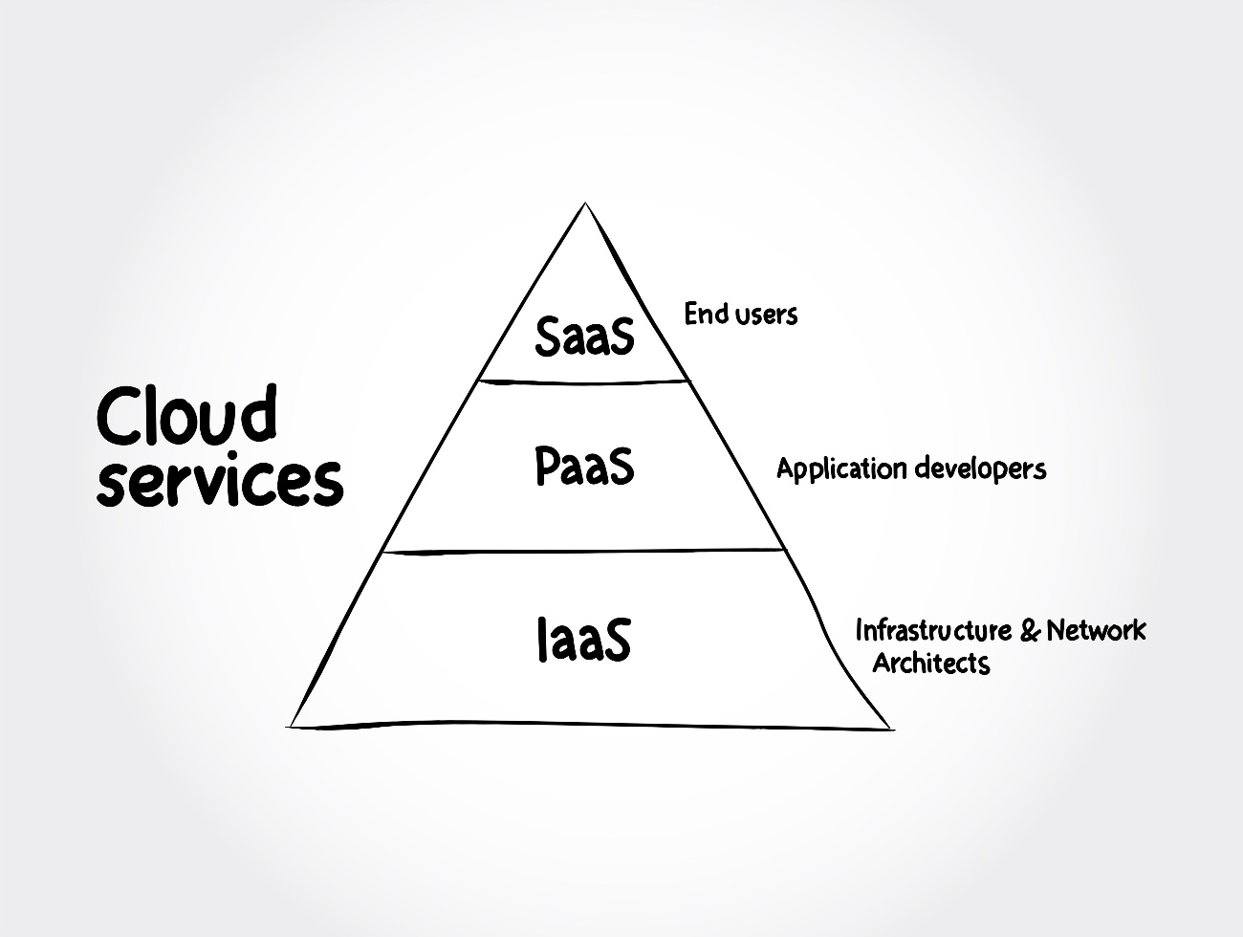
Shutterstock
Explorar
1. IaaS (Infrastructure as a Service) 🧱
- Definición: El proveedor ofrece los elementos básicos, es decir, la infraestructura⁸. Esto incluye servidores virtuales, redes y almacenamiento⁹⁹⁹. El cliente gestiona todo lo que va encima (sistema operativo, aplicaciones y datos)¹⁰.
- Analogía del Terreno: Es como alquilar un terreno o un edificio vacío. Tienes la estructura, pero tú tienes que comprar los muebles (sistema operativo), la electricidad y el agua (aplicaciones y redes)¹¹.
- Ideal para: Empresas con equipos de TI que necesitan personalizar su entorno al máximo, como en migraciones de centros de datos o entornos de prueba y desarrollo.
- Ejemplos Reales:
  - Amazon EC2 (Instancias de cómputo)¹²¹²¹².
  - Microsoft Azure Virtual Machines¹³.
2. PaaS (Platform as a Service) 🛠️
- Definición: El proveedor suministra la infraestructura más un entorno de desarrollo completo¹⁴¹⁴¹⁴¹⁴. Esto incluye sistemas operativos, bases de datos y herramientas preinstaladas¹⁵. El usuario se centra solo en el código y el despliegue de las aplicaciones¹⁶¹⁶.
- Analogía del Taller: Es como alquilar un taller con todas las herramientas listas para usar. Tú solo te encargas de trabajar en tu proyecto; el proveedor se ocupa de mantener el taller limpio y las herramientas funcionando (mantenimiento, actualizaciones y escalabilidad)¹⁷¹⁷¹⁷¹⁷.
- Ideal para: Desarrolladores y equipos de software que quieren crear, probar y desplegar aplicaciones rápidamente sin preocuparse por los servidores.
- Ejemplos Reales:
  - Google App Engine¹⁸.
  - Heroku¹⁹¹⁹¹⁹.
  - Azure App Service²⁰.
3. SaaS (Software as a Service) 💻
- Definición: Es el modelo más alto y visible. Son aplicaciones completas listas para usar que se acceden directamente a través de un navegador o una app²¹²¹²¹²¹²¹.
- Analogía del Coche Alquilado: Es como alquilar un coche. Te subes y lo usas; el proveedor (la empresa de alquiler) se encarga de la instalación, el mantenimiento y el combustible²².
- Ideal para: Usuarios finales y empresas que necesitan herramientas de negocio inmediatas.
- Ejemplos Reales:
  - Gmail / Microsoft 365 (Office Online)²³²³²³²³²³²³.
  - Salesforce (CRM - Gestión de Clientes)²⁴²⁴²⁴²⁴²⁴²⁴²⁴²⁴²⁴.
  - Dropbox / Google Drive (Almacenamiento y sincronización)²⁵²⁵²⁵²⁵²⁵²⁵²⁵²⁵.

Tipos de Nube (Según la Propiedad y el Acceso) (10 min)
La clasificación de tipos de nube responde a quién es el propietario de la infraestructura y quién tiene acceso a ella²⁶.
Tipo de Nube | Descripción | Ventajas | Uso Típico
Pública | Recursos compartidos por múltiples clientes²⁷. Propiedad del proveedor (AWS, Google, Microsoft)²⁸. | Económica, escalable y flexible²⁹²⁹²⁹²⁹. | Aplicaciones web, e-commerce, almacenamiento de datos no sensibles.
Privada | Recursos exclusivos de una sola organización³⁰³⁰³⁰³⁰. Puede estar en el centro de datos de la empresa o en un proveedor externo³¹. | Máximo control y seguridad³². | Datos sensibles, servicios financieros, entornos con regulación estricta.
Híbrida | Combina la nube pública y la privada³³³³³³³³³³³³³³³³. | Permite usar la pública para alta demanda (picos) y la privada para datos críticos³⁴³⁴³⁴³⁴. | Banca, sanidad, grandes empresas que gestionan datos muy variados.
Caso de Estudio: Banco Santander (Nube Híbrida)
El sector bancario es muy reticente a mover todos sus datos a la nube pública por la regulación³⁵.
- Estrategia: El Banco Santander adoptó una estrategia de nube híbrida³⁶.
  - Utiliza nubes privadas para sus sistemas centrales y los datos financieros más sensibles³⁷.
  - Utiliza servicios públicos de proveedores como AWS, Google Cloud e IBM Cloud para la innovación y el desarrollo de apps más ágiles³⁸.
- Clave: Este modelo les da la agilidad de la nube pública sin sacrificar el control y la seguridad interna que exige la banca³⁹.

Estudio de Caso: Netflix y la Nube de AWS (15 min)
Netflix es el ejemplo global de cómo la nube permite construir negocios sin límites físicos⁴⁰.
El Problema (Antes de la Nube)
En 2008, Netflix dependía de sus propios servidores físicos (datacenter propio)⁴¹. Una caída masiva de sus servidores dejó a la compañía fuera de servicio durante tres días⁴². Su infraestructura no podía soportar su crecimiento explosivo ni garantizar la disponibilidad 24/7⁴³.
La Solución: Migración a AWS
Netflix decidió migrar completamente su infraestructura a Amazon Web Services (AWS)⁴⁴.
- Modelo Usado: Principalmente IaaS y servicios gestionados⁴⁵. Alquilan miles de servidores virtuales (Amazon EC2) y almacenamiento (S3) para procesar y distribuir el contenido globalmente⁴⁶.
- Arquitectura Clave: Desarrollaron una arquitectura autoscalable⁴⁷⁴⁷.
  - Cuando se lanza una serie y millones de usuarios se conectan (pico de demanda), el sistema amplía automáticamente la capacidad de los servidores⁴⁸⁴⁸⁴⁸.
  - Cuando la demanda baja, los recursos se liberan, y Netflix solo paga por lo que usó⁴⁹⁴⁹⁴⁹.
Resultados Obtenidos
- Reducción del tiempo de inactividad (caídas) casi a cero⁵⁰.
- Escalabilidad inmediata ante picos de demanda global⁵¹.
- Capacidad para lanzar contenido simultáneamente en todos los países⁵².
- Ahorro estimado de más del 30% en costes operativos frente a mantener una infraestructura propia⁵³.

Mitos y Realidades de la Nube (15 min)
Para terminar la sesión, es fundamental desmontar las creencias equivocadas más comunes⁵⁴.
❌ Mito 1: "La nube no es segura; mis datos están más protegidos en mis propios servidores."
- Realidad: Falso⁵⁵⁵⁵⁵⁵⁵⁵.
  - Los grandes proveedores (hyperscalers como AWS, Azure, Google Cloud) invierten miles de millones de dólares en seguridad, con centros de datos blindados físicamente, cifrado de datos con algoritmos de nivel militar (AES-256) y equipos de seguridad 24/7⁵⁶⁵⁶⁵⁶⁵⁶⁵⁶⁵⁶⁵⁶⁵⁶.
  - La mayoría de las fugas de datos en la nube provienen de errores humanos en la configuración por parte del cliente (contraseñas débiles, permisos públicos), no del proveedor⁵⁷⁵⁷⁵⁷⁵⁷.
  - La nube bien gestionada es más segura que una infraestructura local promedio⁵⁸⁵⁸⁵⁸⁵⁸.
❌ Mito 2: "La nube solo sirve para almacenar archivos como Google Drive o Dropbox."
- Realidad: Falso⁵⁹⁵⁹⁵⁹⁵⁹.
  - El almacenamiento es solo una pequeña parte⁶⁰⁶⁰⁶⁰⁶⁰. La nube es un ecosistema integral de servicios⁶¹⁶¹⁶¹⁶¹⁶¹⁶¹⁶¹⁶¹⁶¹.
  - Usos avanzados: Se usa para desplegar Inteligencia Artificial (IA), análisis de Big Data (ej. Netflix y Spotify entrenan modelos predictivos para recomendaciones) ⁶²⁶²⁶²⁶², simulaciones científicas, gestión de fábricas conectadas (IoT) ⁶³⁶³⁶³⁶³ y videojuegos online.
❌ Mito 3: "La nube es cara."
- Realidad: Falso (si se gestiona bien)⁶⁴⁶⁴⁶⁴⁶⁴.
  - El modelo es pago por uso⁶⁵⁶⁵⁶⁵⁶⁵⁶⁵⁶⁵⁶⁵⁶⁵⁶⁵. No tienes gastos fijos por servidores que están inactivos el 70% del tiempo.
  - Lo que realmente la encarece es la mala gestión (dejar recursos inactivos encendidos)⁶⁶. Herramientas como AWS Cost Explorer ayudan a monitorizar y optimizar el gasto⁶⁷⁶⁷⁶⁷⁶⁷.

